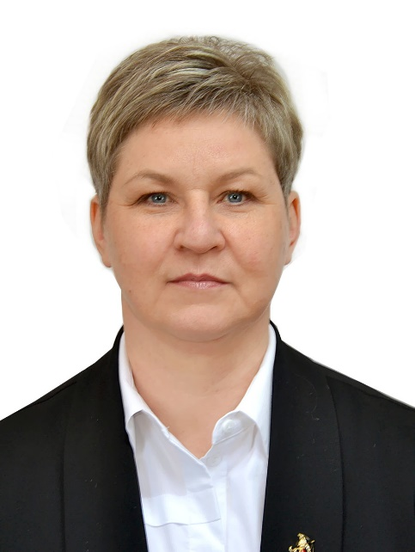
Кандидат в депутаты Дрогичинского районного Совета депутатов
по Дрогичинскому Ленинскому избирательному округу №10
МАЦУК АЛЕКСАНДРА АЛЕКСЕЕВНА

Родилась 3 марта 1973 года в г. Фергана Республики Узбекистан.
В 2014 году окончила учреждение образования «Брестский государственный университет имени А.С. Пушкина» по специальности «Дошкольное образование».
В 2002 году трудовую деятельность начала в качестве продавца группы продовольственных товаров в г.Дрогичине. С 2006 года работаю в системе образования района: воспитателем ГУО «Детский ясли-сад №1 г.Дрогичина», воспитателем ГУО «Дрогичинский районный социально-педагогический центр», заместителем заведующего по основной деятельности ГУО «Детский ясли-сад №2 г. Дрогичина». С декабря 2019 года - заведующий государственного учреждения образования «Детский сад №5 г. Дрогичина».
Замужем. Проживаю в г. Дрогичине. Член Белорусской партии «Белая Русь».
Уважаемые избиратели!
Я более 18 лет работаю с подрастающим поколением дрогичинцев, а также с их родителями. Вижу как меняются дети, их семьи. Радует, что родители более осознанно подходят к воспитанию детей. Но вместе с тем есть неблагополучие и социальное сиротство.
Став депутатом, я буду поддерживать развитие программ по поддержке семейного благополучия, духовно-нравственного формирования личности ребенка. Крепкие и счастливые семьи — это главная сила и опора нашего общества.
Будущее государства, регионов, их процветание зависит от того, какой жизненный путь выберут те, кто сегодня всего лишь делают первые шаги. Поддерживая нашу молодежь – мы делаем свой вклад в развитие поколения будущего, которому предстоит жить и работать в нашей стране. Очень важно содействовать закреплению молодых специалистов на первом рабочем месте через создание условий для совершенствования профессиональной деятельности, карьерного роста, доступности жилья и отдыха.
Как руководителя дошкольного учреждения меня волнует вопрос престижа и востребованности педагогической профессии. Уже сегодня в наших детских садах имеются вакансии воспитателей. Будущего учителя, воспитателя мы должны начинать готовить уже со школьной парты. Поэтому считаю важным проводить системную работу по формированию позитивного образа современного педагога, повышению его имиджа. Ведь в их руках – судьбы целых поколений.

